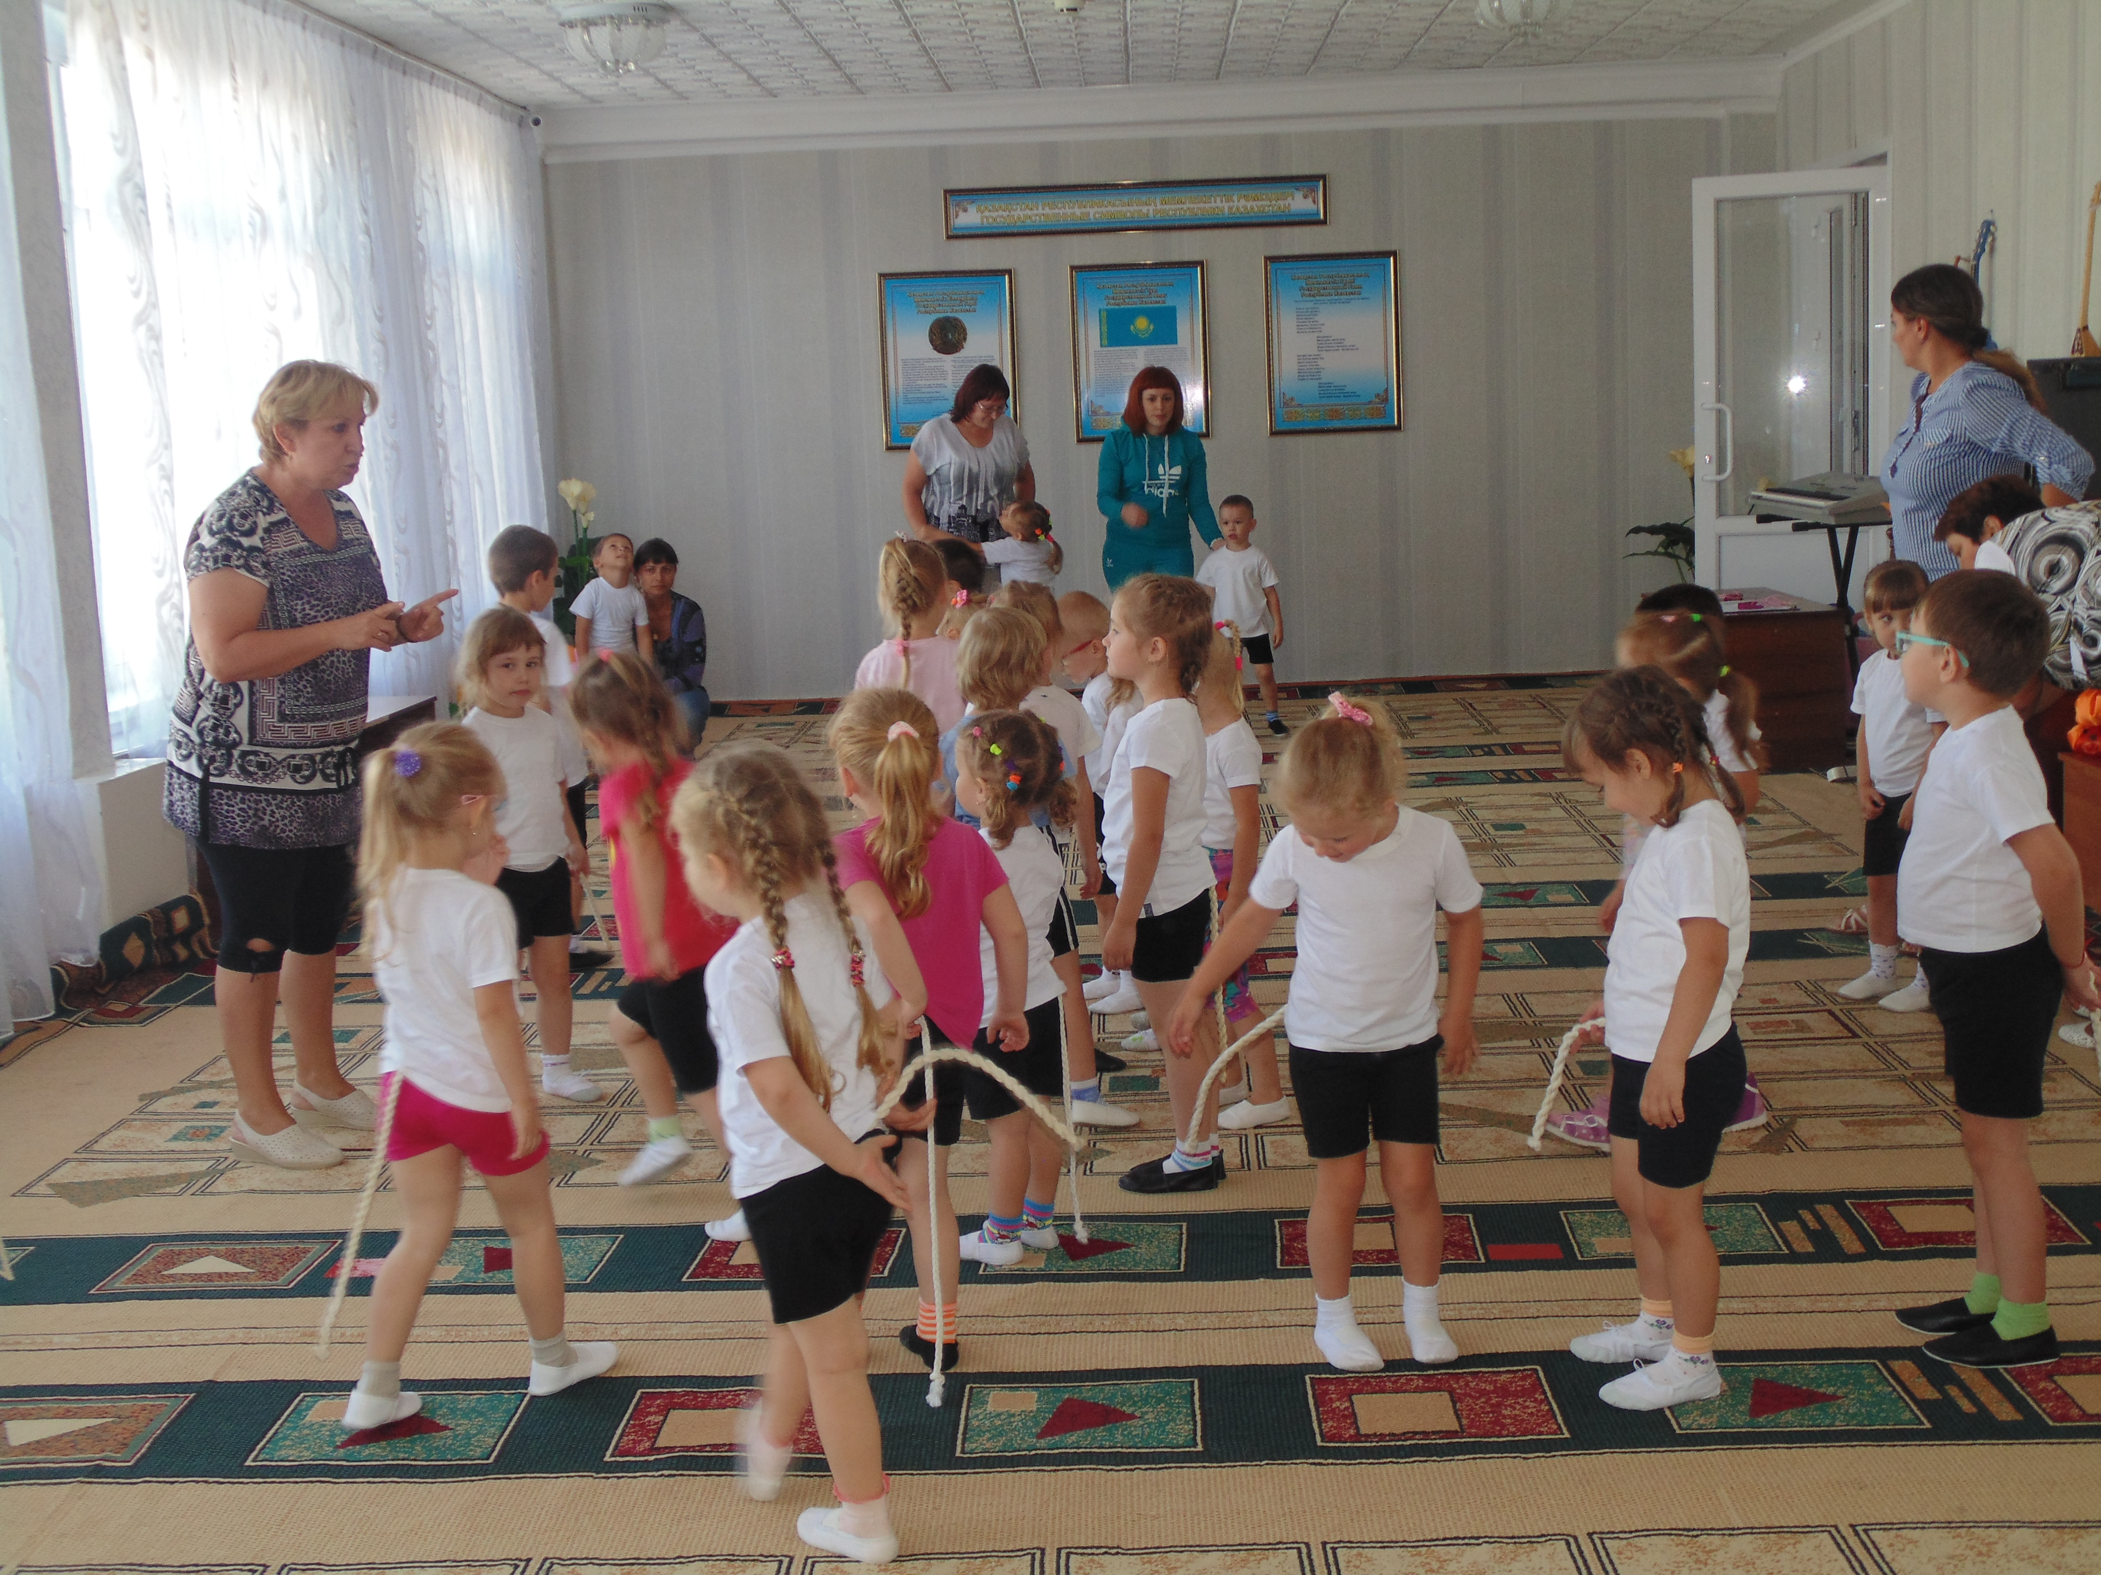Развлечение «Моя мама – самая спортивная» средняя группа «Рябинушка»
Цель: поднятие эмоционального настроения детей; привлечь к участию в празднике родителей воспитанников; создать радостное настроение от совместного с родителями участия в спортивных соревнованиях и атмосферу радости и эмоционального благополучия.
Задачи:
Прививать детям любовь к спорту и физкультуре, интерес к спортивным соревнованиям. Развивать у детей ловкость, внимание, быстроту реакции.
Воспитывать доброту, смелость, решительность и чувство взаимопомощи. Воспитывать уважительное отношение к мамам.
Участники: воспитатель, музыкальный руководитель, дети, мамы и бабушки воспитанников.
Ход:
Звучит музыка. Дети под весёлую музыку входят в зал, выстраиваются вдоль стульчиков и встают полукругом.
Ведущий: Здравствуйте, добрый вечер дорогие ребята и дорогие наши мамы! Сегодня, мы приветствуем Вас в нашем зале на спортивных соревнованиях. Приветствуем всех мам и бабушек, кто пришел на наш вечер, который мы посвятили самым добрым, самым чутким, самым нежным, заботливым, трудолюбивым, и, конечно же, самым красивым, нашим мамам.
Ведущий: Сейчас я предоставляю слово детям.
Ребенок. На свете добрых слов живет немало, Но всех добрее и важней одно: Из двух слогов, простое слово «мама» И нет на свете слов дороже, чем оно.
Ребенок. За доброту, за золотые руки, За материнский ваш совет, От всей души мы вам желаем Здоровья, счастья, долгих лет.
Ведущий: Пусть звенят повсюду песни
Про любимых наших мам.
Мы за все, за все родные
Говорим «Спасибо вам!».
Ведущий: Милые мамы! Примите в подарок песню.
Исполняется песня «Мамочка моя».
Ведущий: Сколько тепла таит это магическое слово, МАМА - так называют самого близкого, дорогого, единственного и самого лучшего человека. И сегодня, на наших спортивных соревнованиях еще раз мы убедимся в том, что наши мамы лучше всех, что они у нас самые спортивные. И я с удовольствием объявляю начала спортивного праздника, под названием «Я и мама – самые спортивные».
Ведущий:
Я открою вам секрет – в мире нет рецепта лучше: Будь со спортом неразлучен – проживёшь тогда 100 лет!
Перед тем как приступить к соревнованиям, необходимо сделать разминку.
Ведущий: Зарядка всем полезна, Зарядка всем нужна От лени и болезни Спасает нас она!
Под музыку проводится разминка.
Попрошу всех прямо встать И команду выполнять! Все дышите! Не дышите! Всё в порядке, отдохните.
Вместе руки поднимайте! Превосходно, опускайте. Наклонитесь, разогнитесь. Встаньте прямо, улыбнитесь!
Ведущий: Каждый весел и здоров и к соревнованиям готов!
Ведущий: Ну, вот наши мамы готовы. Предлагаю посоревноваться ради здоровья, веселья, дружбы! Все за?! Итак, начинаем конкурсы!
Ведущий: Вопрос для детей.
- Подумайте и скажите, с чего начинает день мама? (Просыпается, убирается в квартире, готовит завтрак, отводит детей в детский сад).
1 конкурс «Завтрак». Дети по очереди несут в ложке картошку. Выкладывают на тарелку, а мамы чистят картошку.
Ведущий: Ну что, ж дети наши сыты. Молодцы!
Ведущий: Наши спортивные соревнования продолжаются.
А теперь, отгадайте – ка загадку:
Кирпичи возьмем цветные,
Сложим домики любые,
Даже цирк для публики.
Ведь у нас есть...
Предлагаем нашим мамам поучаствовать вместе со своими детьми.
2 конкурс «Попади в цель».
Дети по очереди с мамами бросают кубики в обруч. Выигрывают те, у кого больше кубиков в обруче.
Ведущий: Молодцы! Продолжаем наши стихи.
Ребенок. Мама — первое слово ребёнка,
Её на свете лучше нет,
Всегда поможет, приласкает
И даст ценный свой совет!
Ребенок. Мама - это на ночь сказка,
Это утренний рассвет,
Мама - в трудный час подсказка,
Это мудрость и совет!
Ведущий: Наши спортивные соревнования продолжаются.
Ведущий: А что самое важное для ребенка? Это, конечно, родной дом и мамочка, которая всегда пожалеет и назовет самыми добрыми и нежными словами — и солнышком, и котенком, и зайчиком. Вы ведь так называете своих детей? Но у каждого есть свое домашнее, ласковое имя. А какое именно, нам поможет узнать конкурс.
3 конкурс «Мамин голос».
Дети поворачиваются спиной к мамам. Каждая мама по очереди зовет своего ребенка, дети должны узнать голос своей мамы и подойти к ней.
Ведущий: Молодцы! Дадим возможность нашим мамам чуть - чуть отдохнуть, а мы поиграем. Я буду задавать вопросы, а вы будите отвечать.
Словесная игра «Мамочка».
Кто пришел ко мне с утра? Мамочка Кто сказал: «Вставать пора»? Мамочка Кашу кто успел сварить? Мамочка Чаю — в чашку налить? Мамочка Кто косички мне заплел? Мамочка Кто меня поцеловал? Мамочка Кто ребячий любит смех? Мамочка Кто на свете лучше всех? Мамочка
Ведущий: Молодцы!
Ведущий: О матери сложено много пословиц и поговорок, знают ли их наши мамы мы сейчас проверим. Вам нужно закончить пословицу.
Разминка – гимнастика ума.
- При солнышке тепло … (при матери добро).
- Материнская забота в огне не горит… (в воде не тонет).
- Птица рада весне… (а младенец – матери).
- Материнская ласка… (конца не знает).
Ведущий: Молодцы, наши мамы!
Ведущий: Я думаю, всем в зале будет, интересно узнать, насколько хорошо мамы знают своих детей.
4 конкурс «Узнай своего ребенка».
Дети встают в шеренгу. Мамам по очереди завязывают глаза платком и каждая, на ощупь пытается найти своего ребенка.
5 конкурс «Стирка».
Ведущий: Перед праздником, как обычно в каждом доме происходит уборка дома. Сейчас мы с вами увидим, как дети помогают в этом своим мамам. Нужно повесить на веревку белье и защепить прищепками.
Музыкальная пауза – частушки.
1-ый ребенок. Подогрели суп и кашу, Соль насыпали в компот. Как пришла с работы мама, Было много ей хлопот.
2-ый ребенок. Вова пол натёр до блеска, Приготовил винегрет. Ищет мама, что же делать Никакой работы нет.
3-ий ребенок. Попросила мама Люду, Вымыть грязную посуду. Почему – то стала Люда, Сама грязной, как посуда.
Все. Мы частушки петь кончаем, И всегда вам обещаем: Слушать вас всегда, во всём Утром, вечером и днём.
Ведущий: Молодцы! Продолжаем наши стихи.
Ребенок. Обойди весь мир вокруг Только знай заранее. Не найдешь теплее рук И нежнее маминых.
Ребенок. Много мам на белом свете, Всей душой их любят дети. Только мама есть одна, Всех дороже мне она. Кто она? Отвечу я: «Это мамочка моя!».
Ведущий: Внимание, внимание, мы продолжаем наши соревнования.
6 конкурс «Сбей кеглю». Мама и ребенок должны сбить кеглю с мячом.
Ведущий: Попрошу всех дружно встать, будем мы сейчас играть.
Игра с бубном «Ты катись весёлый бубен…»
Мамы и дети становятся в круг, и передают друг другу бубен говоря слова:
«Ты катись весёлый бубен, быстро, быстро по рукам. У кого остался бубен, тот сейчас станцует (споёт) нам».
Ведущий: Наши спортивные соревнования продолжаются.
А сейчас загадка для следующего конкурса:
Не хожу и не летаю,
А попробуй догони!
Я бываю золотая.
Ну-ка, в сказку загляни! Ответ: Рыба
7 конкурс «Рыбалка».
Участникам раздаются «удочки» на магнитах. Каждому участнику нужно наловить рыбу удочкой, принести ее в свое ведро и так дальше. Кто быстрее выловит рыб?
8 конкурс «Лишний стул».
Ставятся стулья на один меньше чем игроков. Все бегают вокруг, как останавливается музыка все садятся на стулья, кому стула не хватает, тот выбывает. Игра продолжается до тех пор, пока не останется один победитель.
9 конкурс «Всегда рядом».
По сигналу ведущего мамы и дети бегут с завязанными ногами.
Ведущий: Особые слова нужны для того, чтобы отблагодарить за заботу и ласку наших мам.
Ведущий: Продолжаем наши стихи.
Ребенок. Желаем быть такими, как и прежде, Но только чуть повеселей. Желаем, чтоб сбылись надежды ваши, Как можно раньше и быстрей.
Ребенок. Мы наш праздник завершаем, Милым мамам пожелаем, Чтобы мамы не старели, Молодели, хорошели.
Ведущий: - Вот и подошел к концу наш праздник и в заключении хочется сказать:
Дорогие наши мамы, мы всегда гордимся Вами, Умными, спокойными, спортивными и добрыми. Пусть звенят повсюду песни Про любимых наших мам! Мы за все, за всё родные.
Говорим:
Хором: «Спасибо Вам!».
- Вот какие у нас замечательные мамы! Спасибо ребятам за прекрасные стихи.
Ведущий: Все, наверное, устали от такой нагрузки, надо немного отдохнуть. Теперь я приглашаю вместе всех потанцевать, ведь не только же трудиться, мамам надо отдыхать. Танцуем все вместе.
Исполняется танец с мамами.
Ведущий: Наш спортивный праздник подошел к концу. Мы благодарим всех участников конкурса, за внимание к детям, за доставленное удовольствие и праздничное настроение.
Нам очень приятно было видеть добрые и нежные улыбки мамочек, счастливые глаза их детей. За ваше участие в нашем празднике и за то, что вы всегда с нами, за то, что вы самые, самые… всем мамам вручаются медальки.
Звучит музыка. Мамы и дети выходят из музыкального зала. Праздник окончен.

